Додаток 1
до рішення виконавчого комітету Фастівської міської ради
від 15.09. 2022 року № 245

Тимчасова споруда - торговельний павільйон з автобусною зупинкою
по вул. Соборна, навпроти будинку № 56 у м. Фастів

ЕСКІЗНІ ПРОПОЗИЦІЇ
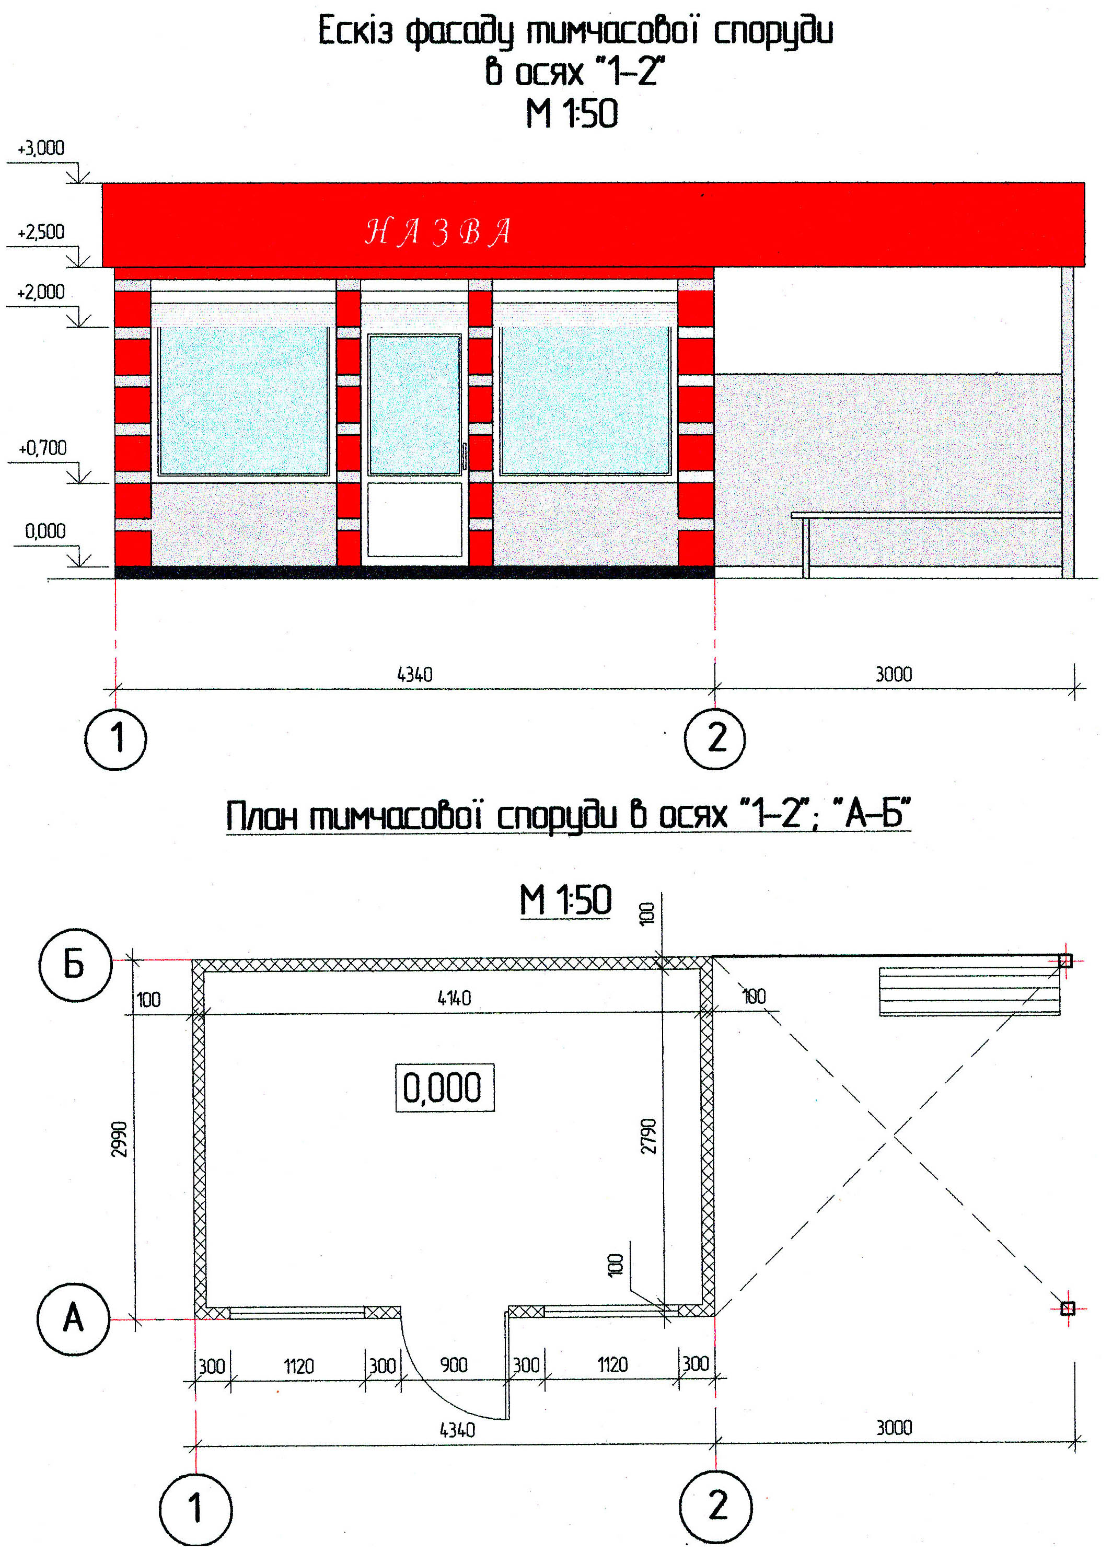

Керуючий справами (секретар)
виконавчого комітету Леся ТХОРЖЕВСЬКА

Додаток 2
до рішення виконавчого комітету Фастівської міської ради
від 15.09. 2022 року № 245

Тимчасова споруда - торговельний павільйон з автобусною зупинкою
по вул. Соборна, навпроти будинку № 56 у м. Фастів

Схема розміщення торговельного павільйону

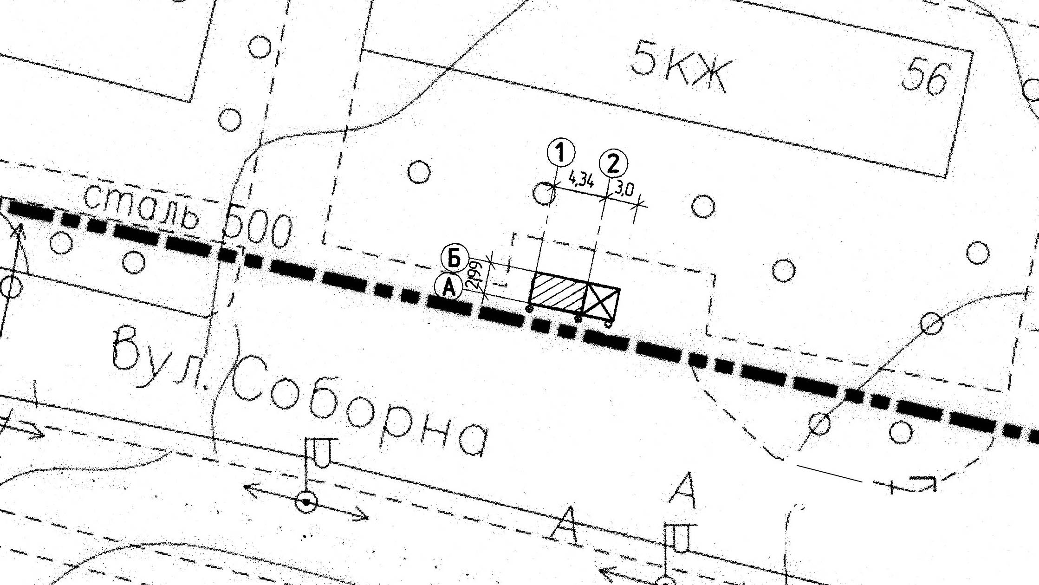

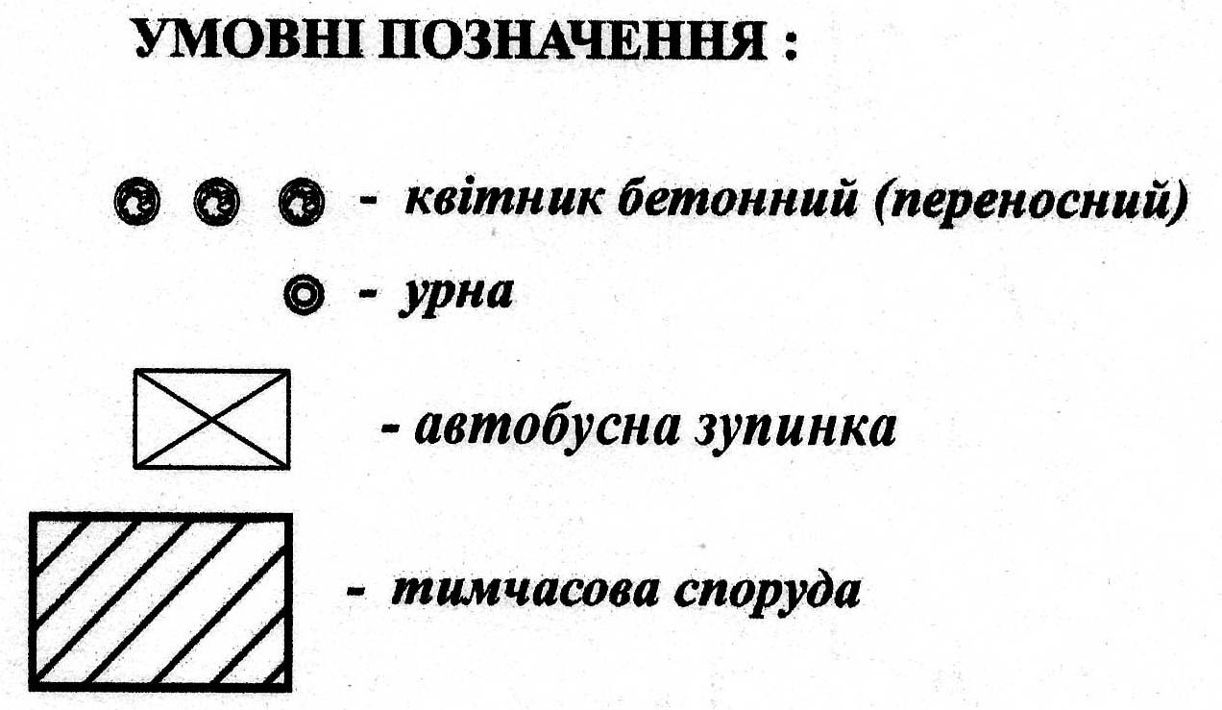

Керуючий справами (секретар)
виконавчого комітету Леся ТХОРЖЕВСЬКА

